付図１． 計装関係電源系統図

１．ＥＣ関係

① ②

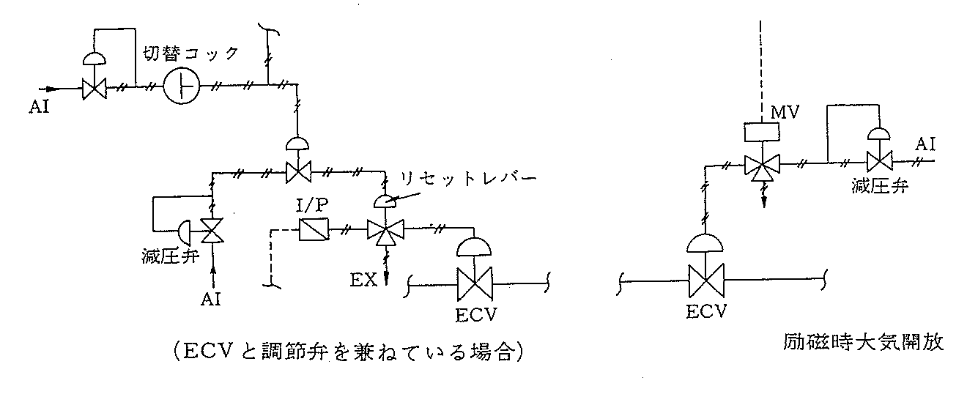

③ ④
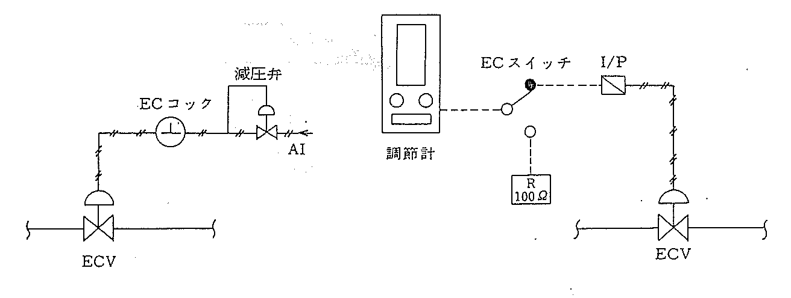

注．ＩＰＢ以外は正常時無励磁の考えをとっている。
２．電流系統

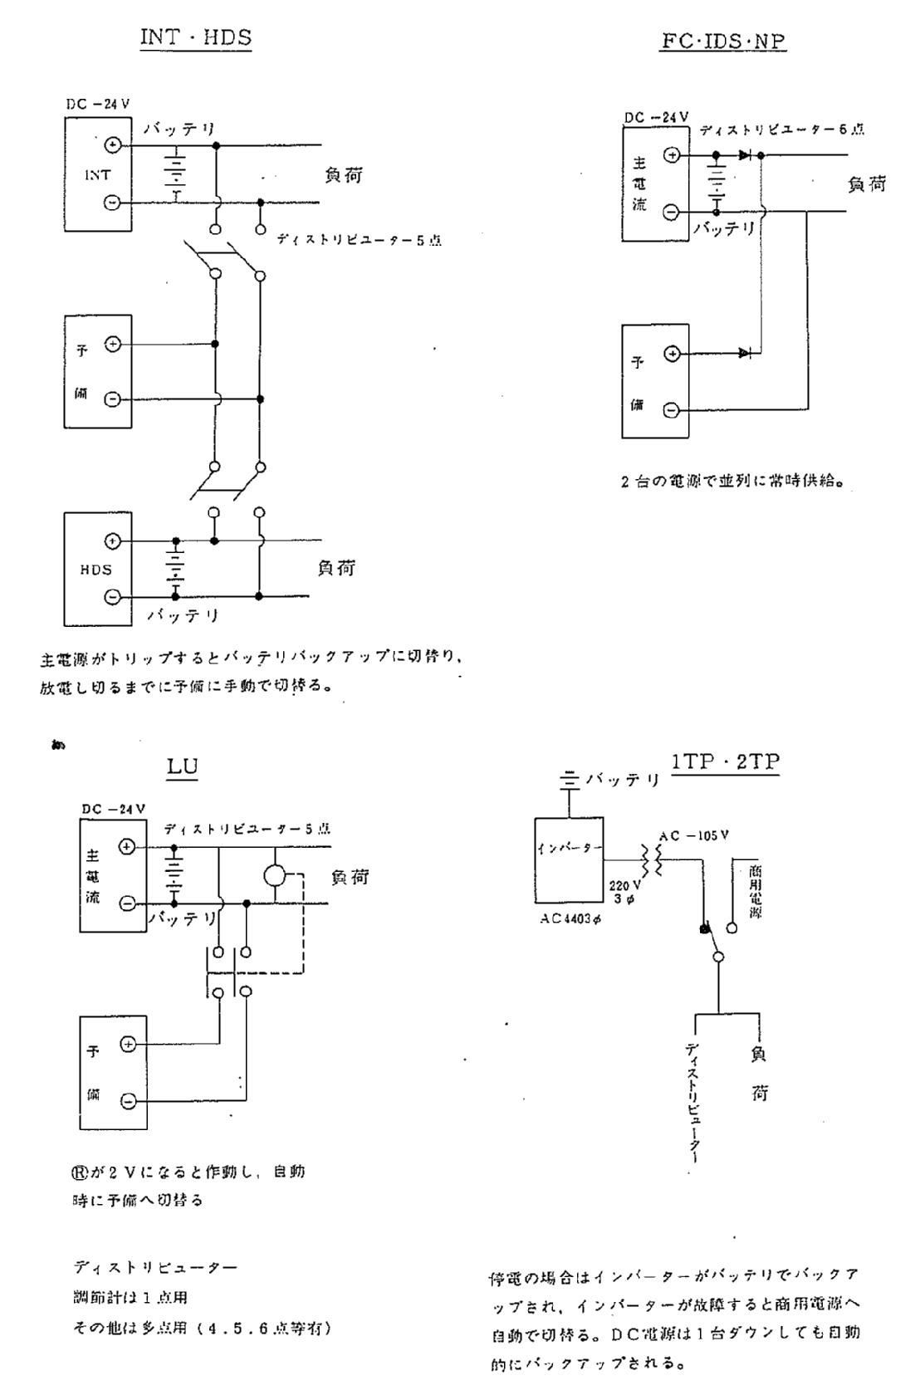
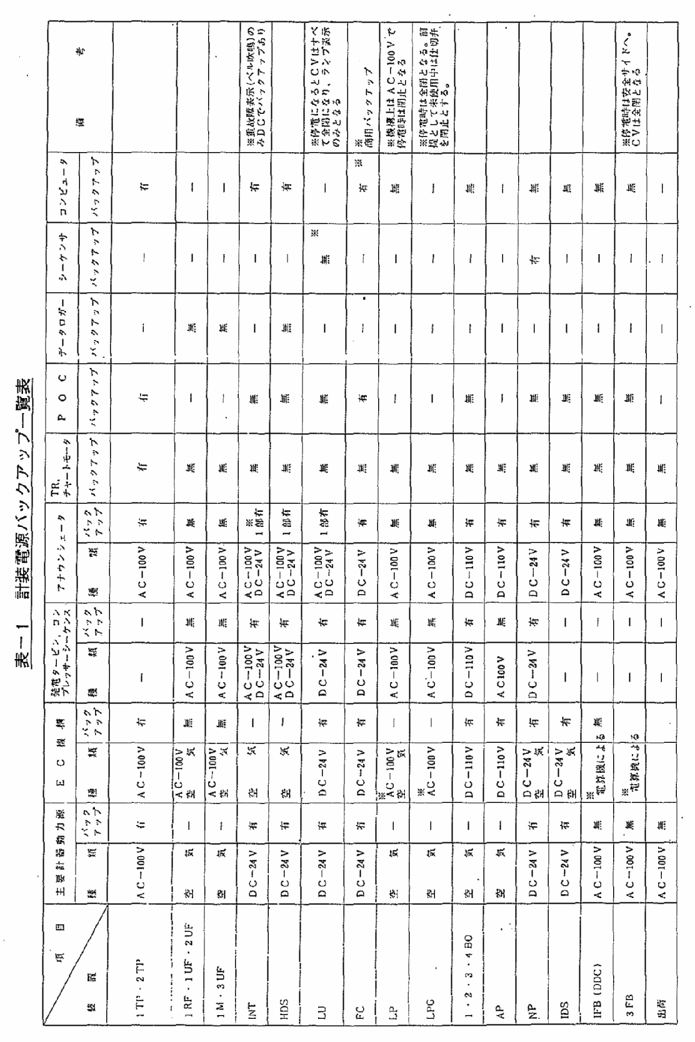
付・計装仕様標準（抜粋）
付図―１ 計装ループ表示―１
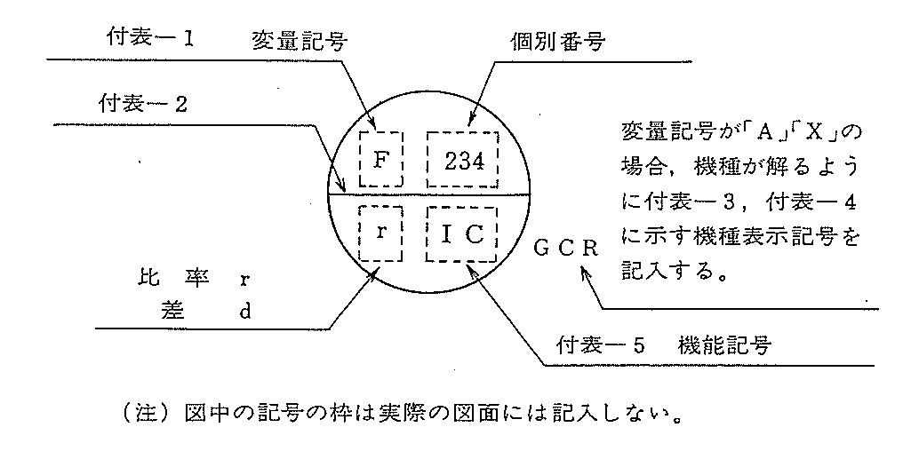

付表―１ 変量記号

変量記号 | 変量
Ｆ | 流量
Ｔ | 温度
Ｐ | 圧力（差圧 ドラフトを含む）
Ｌ | 液面
Ａ | 分析計
Ｖ | 電算ＤＯでバルブを直接作動させるもの
Ｈ | 手動
Ｅ | エマージェンシー機構
Ｘ | その他
Ｄ | ドラフト

付図―２ 計装ループ表示―２

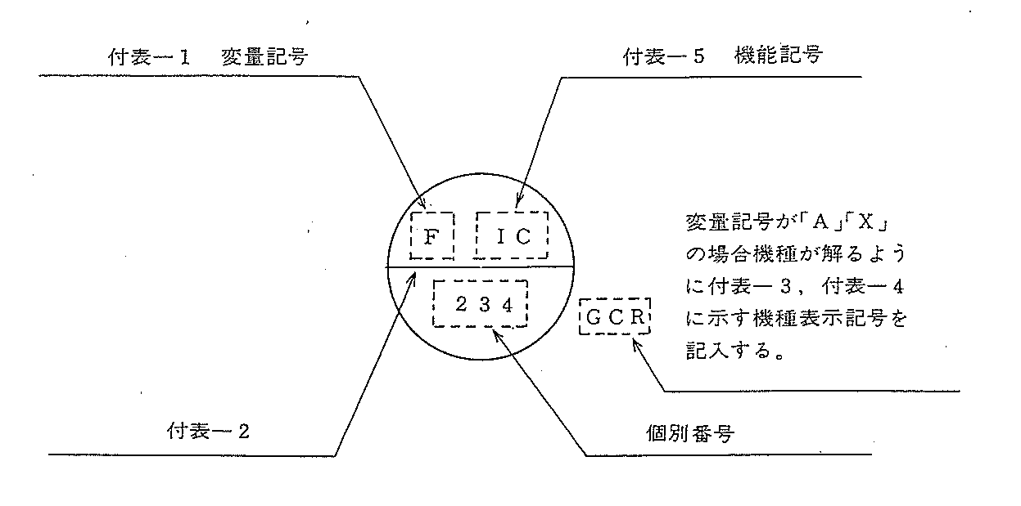

付表―２

図記号 | 種類
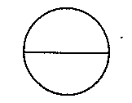 | パネル取付
 | 現場取付
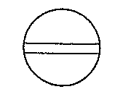 | 現場パネル取付

付表―３ 「Ａ」の機種表示記号 付表―４ 「Ｘ」の機種表示記号

機種 |  | 記号 |  | 機種 | 記号
Ｏ_{２} | メーター | Ｏ_{２} |  | 回転計 | ｒ．ｐ．ｍ
Ｈ_{２} | 〃 | Ｈ_{２} |  | 炎検出計 | ＦＤ
Ｃｌ_{２} | 〃 | Ｃｌ_{２} |  | ガス検知器 | ＧＤ
ＣＯ | 〃 | ＣＯ |  | 検煙計 | ＳＤ
ＣＯ_{２} | 〃 | ＣＯ_{２} |  | 重量力 | Ｗ
ＳＯ_{２} | 〃 | ＳＯ_{２} |  | 油漏洩検知器 | ＯＬＤ
ＮＯｘ | 〃 | ＮＯｘ |  | 工業用テレビ | ＩＴＶ
Ｈ_{２}Ｓ |  | Ｈ_{２}Ｓ
ガスクロ |  | ＧＣＲ
密度計 |  | Ｄ
比重計 |  | ＳＧ
ＰＨ計 |  | ＰＨ
電導度計 |  | 
粘度計 |  | Ｖ
エンドポイント |  | ＥＰ
蒸気圧 |  | ＶＰ
水分計 |  | Ｍ
熱量計 |  | Ｑ
シリカメータ |  | Ｓｉ
付表―５ 機能記号

機能 | 機能記号
無指示調節  自刀式調節弁  指示  指示調節  指示調節積算  記録  記録積算  記録調節  記録積算調節  積算  積算調節  ロガ入力変換器  オートステーションコントロール  マニアルステーションコントロール | Ｃ  ＣＶ  Ｉ  ＩＣ  ＩＣＳ  Ｒ  ＲＣ  ＲＳ  ＲＣＳ  Ｓ  ＳＣ  ｌｏ  ＣＡ  ＣＭ

付図―３ 計装ループ表示で例外となるもの

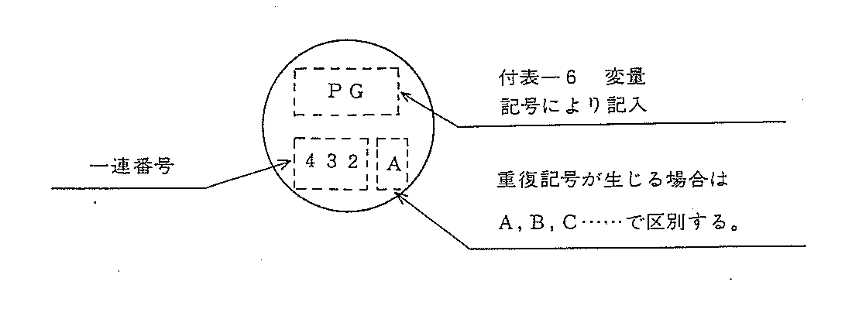

（注）図の中での記号の枠は実際の図面には記入しない。
付表―６ 変量記号

変量 | 変量記号
圧力計 | ＰＧ
液面計 | ＬＧ
温度計 | ＴＧ
温度指示計 | ＴＩ
保護管 | ＴＷ
タンクゲージ | ＴＫＩ
流量検出 | ＦＥ
リストリクションオリフィス | ＲＯ
手動操作器 | ＨＣ
エマージェンシー機構 | ＥＣ
温度計エレメント | ＴＥ
遠隔発停 | ＸＣ

付図―４ 記録計関連表示

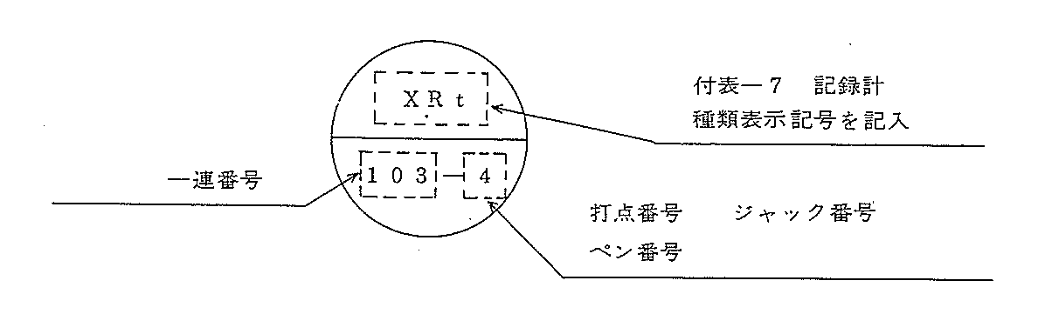

（注）図の中での記号，枠は実際の図面には記入しない

付表―７ 記録計種類表示記号

種類 | 記号
トレンドレコーダ | ＸＲｔ
プライベートレコーダ | ＸＲｐ
温度記録計 | ＴＲ

付図―５ アラーム関連表示

(1) アラームセッタがある場合
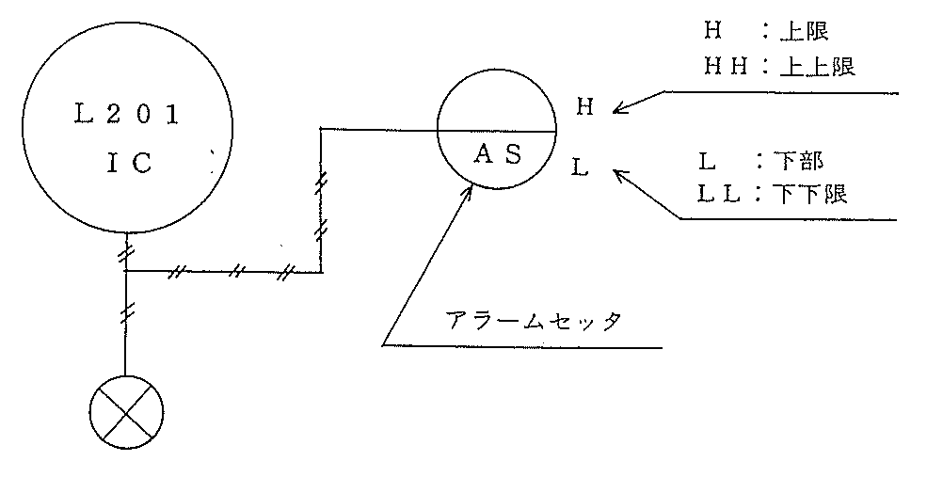

(2) 計器自体がアラーム接点を持っている場合

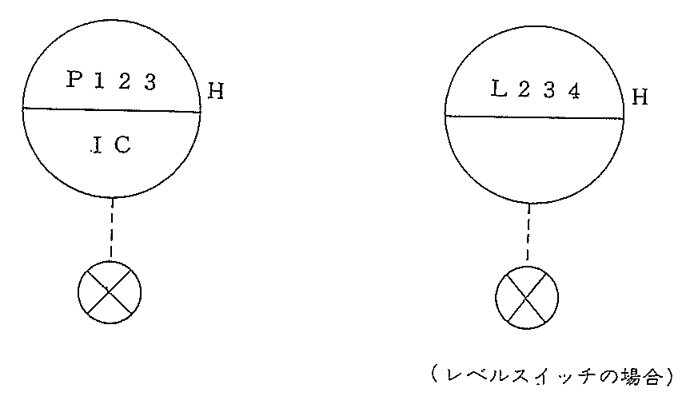
付図―６ シーケンス関連表示

(1) シーケンスセッタを使う場合
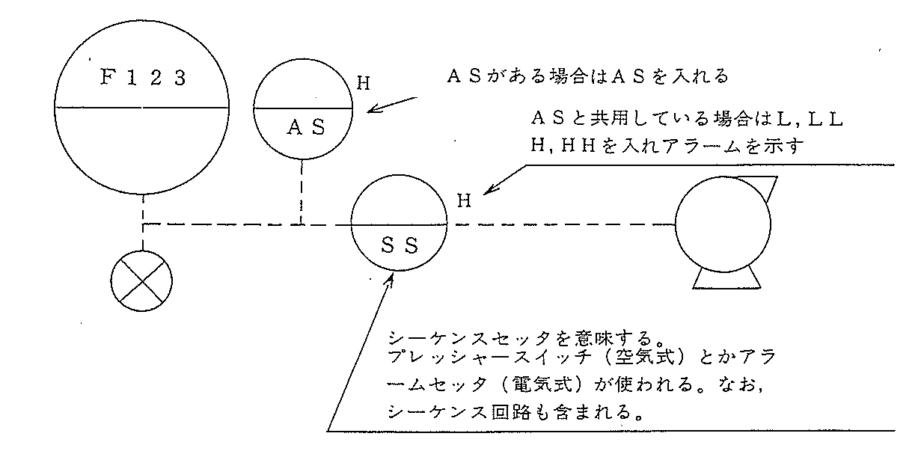

(2) 計器自体の接点を使う場合
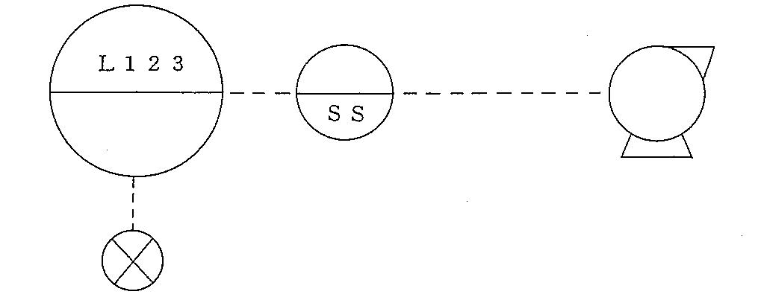

(3) １．ＯＵＴ ＯＦ ２．２ ＯＵＴ ＯＦ ３の場合
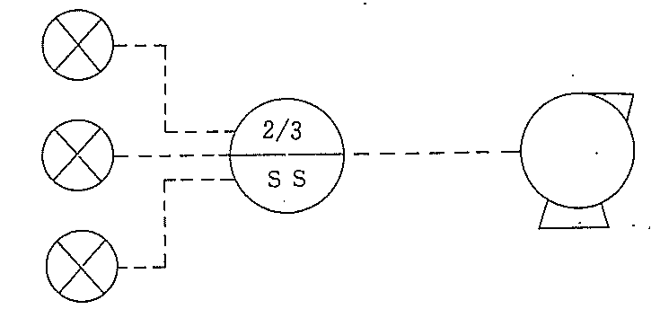
付図―７ 電算関連表示

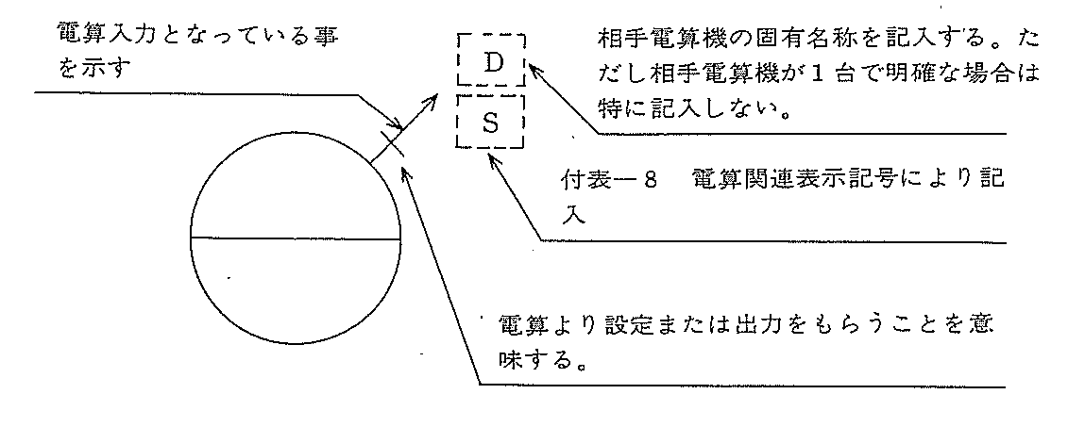
注１：図の中での記号の枠は実際の図面には記入しない。
注２：下の様な場合もありうる

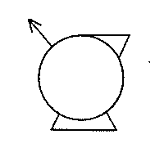

付表―８ 電算関連表示記号

種類 | 記号
積算を行なうもの | Ｓ
温度補正を行なう | ＴＣ
温，圧補正を行なうもの | ＴＰＣ
注１：ＳとＴＣあるいはＴＰＣを同時に表示する場合はＳを上段に書く

付図―８ 流量計
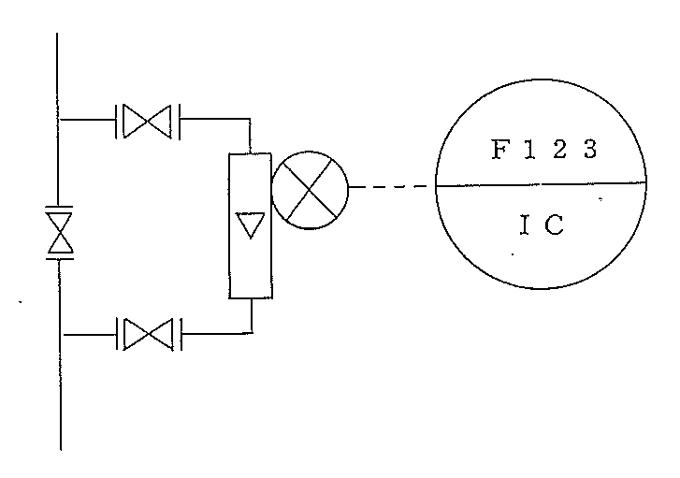

(1) ロータメータ

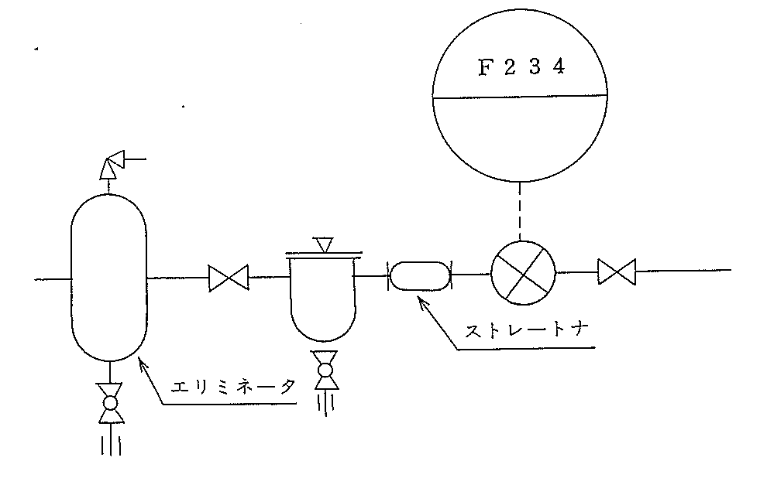

注１：ＰＤメータの場合はストレートナ不要

(2) タービンメータ・ＰＤメータ

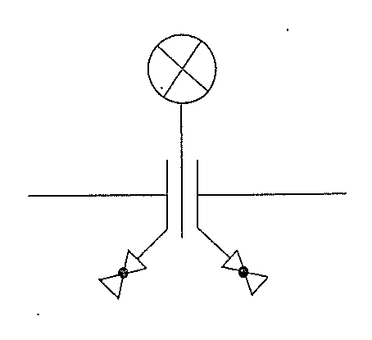
(3) オリフィス，ノズル，ベンチュリ

付図―９ 温 度 計

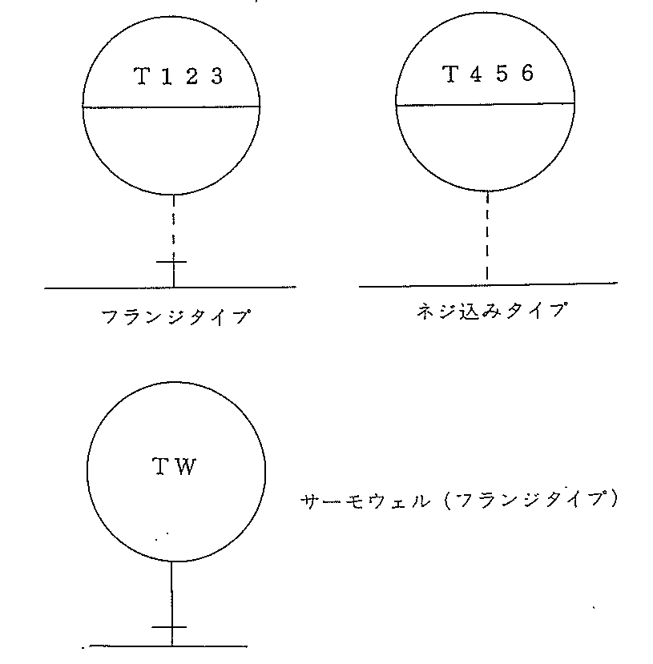

注１：塔槽内で特に測定点を明示する場合×で表わす。
付図―10 液面計器および液面計
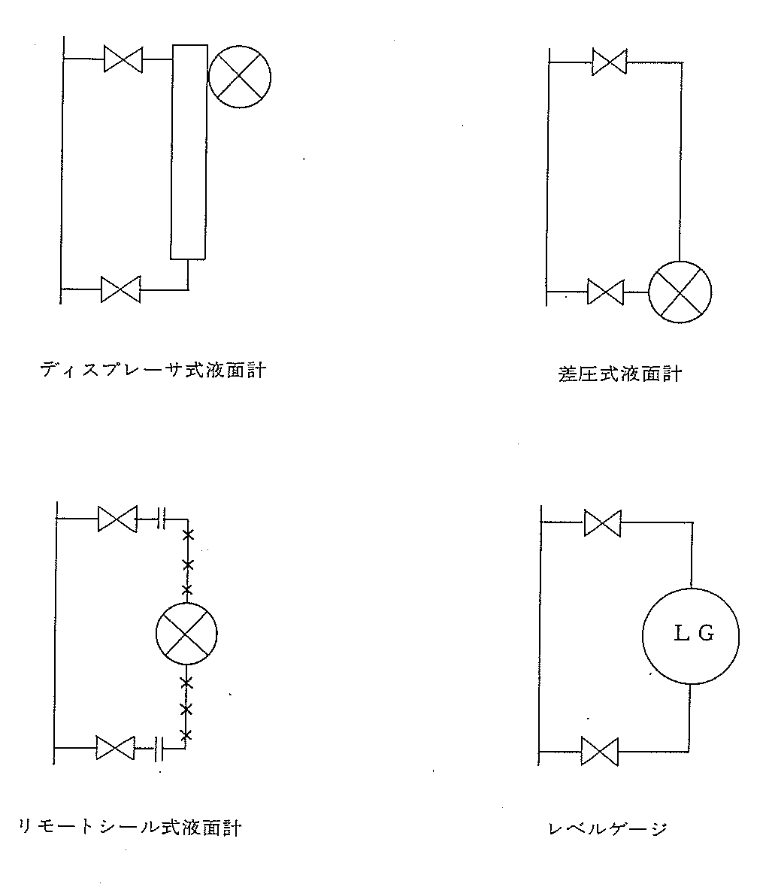

注１：詳細に書く場合は付図―12を使う。

付図―11 各種組み合わせ表示例
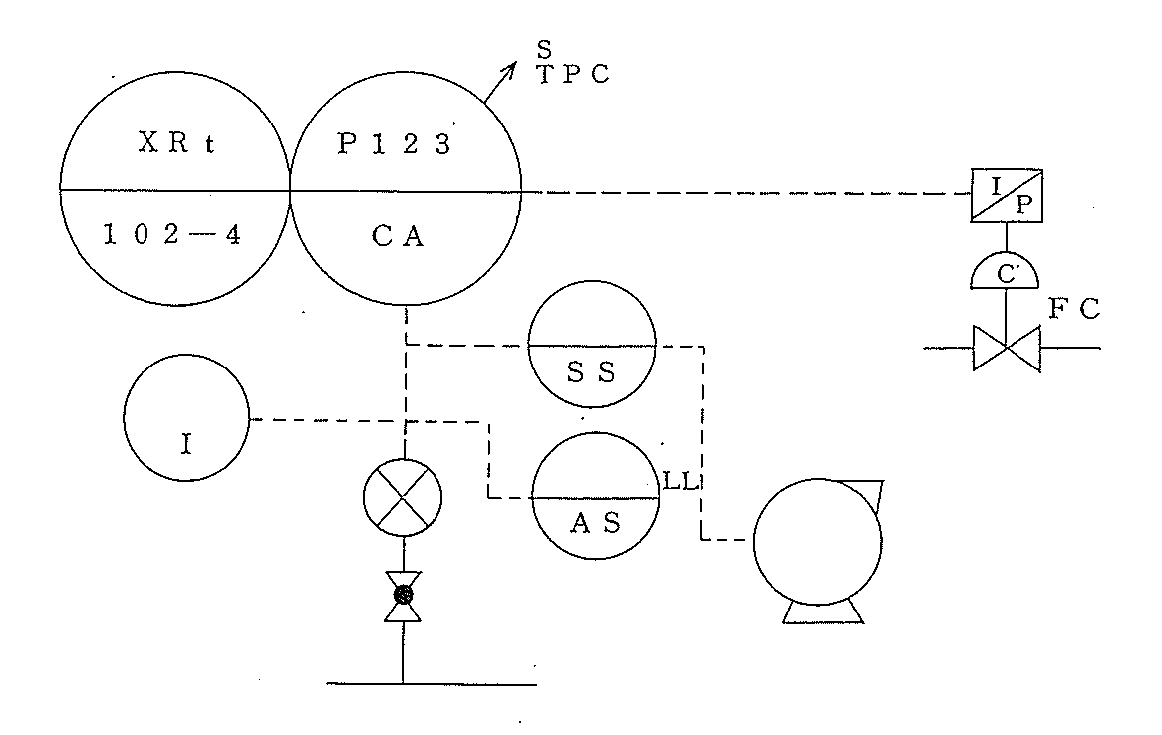

注１：手動操作器の指示部に弁開度以外の他の指示を出す場合は下図の通りとする。
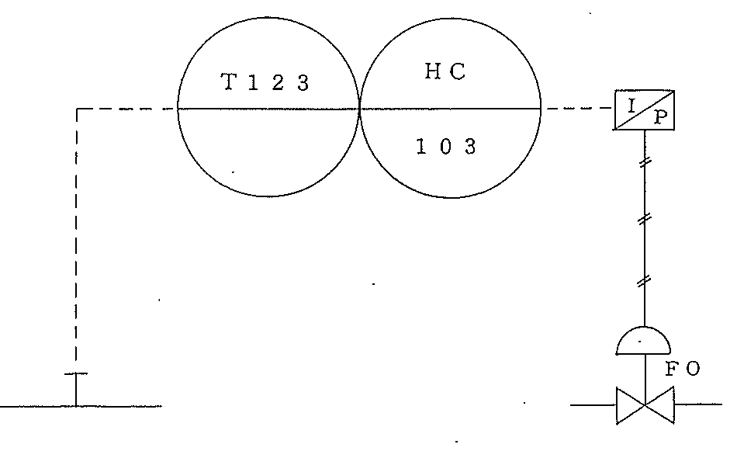
付表―９ 補足記号

機能 | 記号
Ｉ／Ｐ 変換器
Ｐ／Ｉ 変換器
ｍＶ／Ｉ 〃
Ｖ／Ｖ 〃
電磁弁
現場指示器
開平器
比率設定器
アイソレータ
一般演算器
一般調節弁
ハンドル付調節弁
ポジショナ付調節弁
カムフレックスバルブ
パラスラ弁
ボール弁
バタ弁
三方弁
フリューバック
発信器

アンプ | 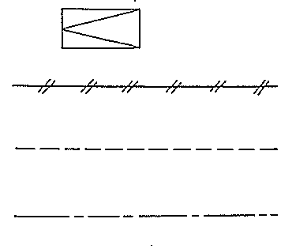
空気信号
電気信号
油圧信号

注１：バルブについては，エアーフェリア開のものは「ＦＯ」閉のものは「ＦＣ」ステーショナリのものは「ＦＳ」フリーのものはＦＦとバルブ図の横に記入すること
注２：減圧弁，オイラについては作図技術標準，機械関係記号を準用する

付図―12 液面計器
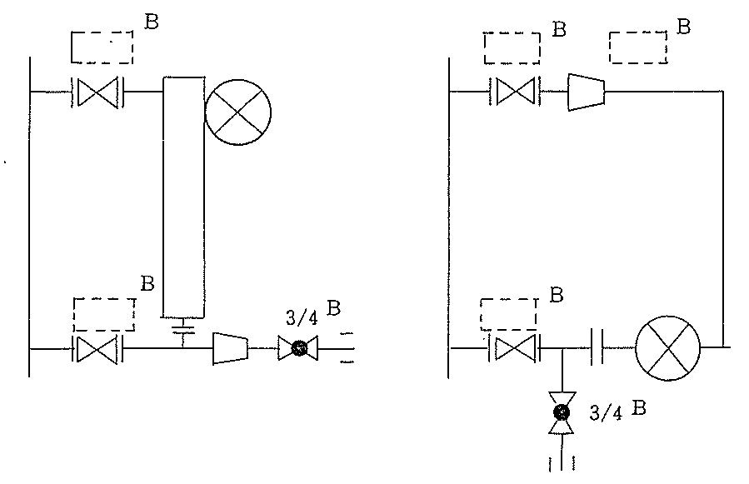
ディスプレーサ式液面計 差圧式液面計

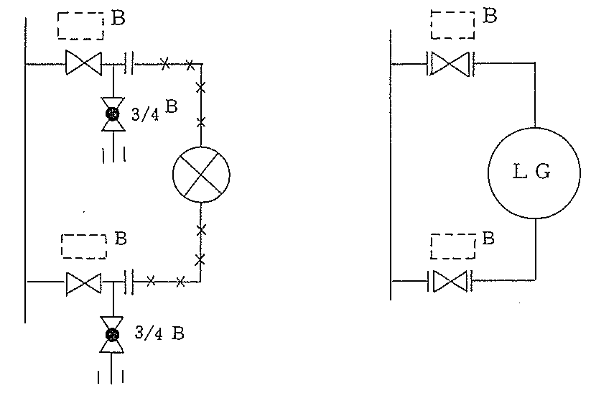
リモートシール式液面計

注１：配管サイズを記入する事
注２：図の中での記号の枠は奥際の図面には記入しない。
注３：高圧（100kg/cm²↑）では，ドレン抜きにはメクラフランジをつける。
付図―13 計器名表示

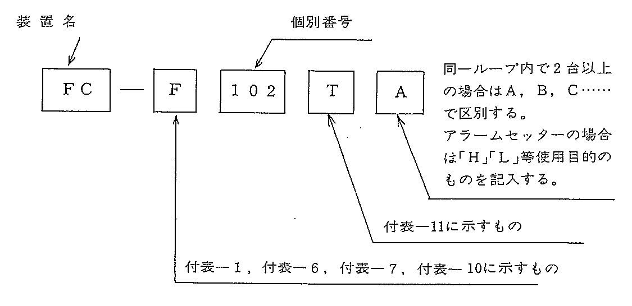

付図―14 計器名表示

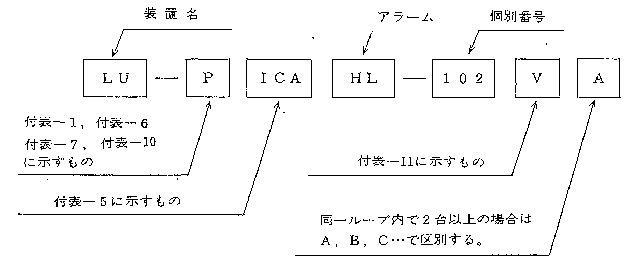

付図―15 ＪＢ名表示
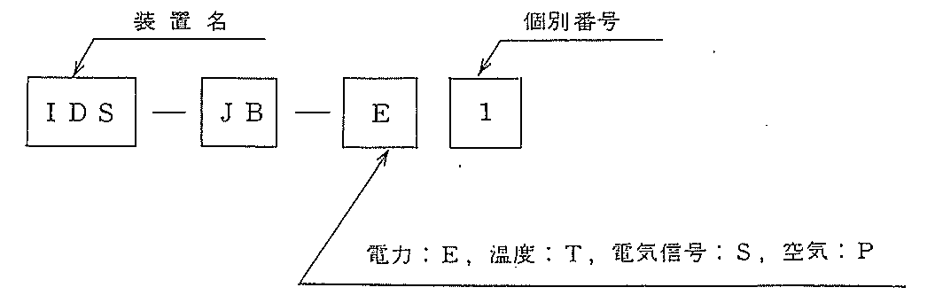
付表―10 特殊計器

機器名 | 記号
プロセス入出力装置 | ＰＩ/Ｏ
テレビ | ＩＴＶ
計算機 | ＣＯＭ
ロガ | ＬＯＧ
タイプライタ | Ｔ/Ｗ
オペコン | ＰＯＣ
ドライヤ | ＤＲ
フィルタ | ＦＴ
アナンシエータ | ＡＮＮ
シーケンス | ＳＱ
無線器 | ＦＭ

付表―11 機器名記号

項目 | 記号
ループ全体 | なにも書かない
検出器 | Ｅ
発信器（ｍＶ/Ｉを含む） | Ｔ
オートステーション | ＣＡ
マニュアルステーション | ＣＭ
指示計 | Ｉ
指示調節計 | ＩＣ
記録計 | Ｒ
記録調節計 | ＲＣ
調節弁 | Ｖ
アラームセッタ | ＡＳ
シーケンスセッタ | ＳＳ
アイソレータ | ＩＳ
Ｉ/Ｐ変換器 | ＩＰ
Ｐ/Ｉ変換器 | ＰＩ
無指示調節計 | Ｃ
積算計 | Ｓ
積算調節計 | ＳＣ
電磁弁 | ＭＶ
リミットスイッチ | ＭＳ
ディストリビュータ | ＤＳ
保護管 | ＴＷ
ストレーナ | ＳＮ
その他（演算機含む） | Ｘ

注１：付表―６，付表―７に示すものについては特に何も書かなくても，機器そのものを表わすことになる。

